Escuela de Educación Tecnica : n.º 2
Materia: Modelos y Sistemas · 7.º año

Manual de Usuario
Sistema de Gestión de Préstamos de Pañol Escolar
Trabajo Integrador Individual — Opción A
Alumno: Arce Ana Mia
Profesor: Gian Franco De Naro
Fecha de entrega: 13/11/2026

Índice
Índice 2
1. Introducción 3
1.1. Objetivo del manual 3
1.2. A quién está dirigido 3
1.3. Estructura del trabajo 3
2. Desarrollo 4
2.1. Apartado 1 — Marco conceptual y clasificación 4
2.2. Apartado 2 — Documentación paso a paso 5
2.3. Apartado 3 — Diagrama de flujo del proceso 7
2.4. Apartado 4 — Caso de uso formal 8
2.5. Apartado 5 — Captura de interfaz anotada 9
3. Bibliografía 10

1. Introducción
En el ámbito profesional de la informática y el desarrollo de software, un sistema técnicamente correcto pero sin documentación resulta incompleto y difícil de sostener en el tiempo. Quien lo usa necesita saber cómo operarlo, y quien lo mantiene necesita saber cómo está construido.
Este trabajo desarrolla la documentación de usuario y técnica de un Sistema de Gestión de Préstamos de Pañol Escolar (en adelante, «el Sistema»), que permite controlar el stock de herramientas e insumos, registrar entregas y devoluciones a los alumnos, llevar el historial de estado de cada herramienta y reportar material dañado.

1.1. Objetivo del manual
Que cualquier persona que trabaje en el pañol (pañolero/a, docente a cargo o preceptor) pueda usar el Sistema sin ayuda externa, con un lenguaje claro y no técnico.

1.2. A quién está dirigido
Usuario | Qué hace en el Sistema
Pañolero/a (usuario principal) | Registra préstamos y devoluciones, controla el stock y reporta daños.
Docente / Jefe de taller | Consulta historiales y reportes; autoriza sanciones y bajas de material.
Alumno/a | No opera el Sistema; es la persona a quien se le registra el préstamo.

1.3. Estructura del trabajo
El desarrollo sigue los cinco apartados de la consigna: marco conceptual, instructivo paso a paso, diagrama de flujo, caso de uso formal y captura de interfaz anotada. El proceso elegido como eje de todo el trabajo es «Registrar un nuevo préstamo con validación de sanción activa y de stock».

2. Desarrollo

2.1. Apartado 1 — Marco conceptual y clasificación

2.1.1. Documentación de Usuario vs. Documentación Técnica
La documentación de usuario explica cómo usar un sistema para realizar tareas concretas, sin importar cómo está hecho por dentro. La documentación técnica (o de sistema) explica cómo está construido y cómo se instala, configura y mantiene. Ambas son necesarias, pero se escriben para personas y con propósitos distintos.
Aspecto | Documentación de Usuario | Documentación Técnica
Audiencia | Usuarios finales: pañoleros, docentes, personal no informático. | Programadores, administradores de sistemas, equipo de mantenimiento.
Lenguaje | Claro, sencillo, sin tecnicismos; instrucciones en imperativo («Presione Confirmar»). | Preciso y especializado: arquitectura, bases de datos, código, protocolos.
Objetivo | Que el usuario logre hacer su tarea correctamente y resuelva errores comunes. | Que el equipo pueda instalar, modificar, corregir y evolucionar el sistema.
Ejemplos | Manual de usuario, guía rápida, tutorial, preguntas frecuentes. | Diagramas de arquitectura, modelo de datos, manual de instalación, documentación de API.

2.1.2. Clasificación de elementos
Elemento | Tipo | Justificación
a) Manual de configuración de cadenas de conexión a la base de datos y despliegue del servidor. | Documentación Técnica | Está dirigido a administradores o desarrolladores y trata aspectos internos (conexión a la base de datos, servidor). Un usuario final nunca realiza esa tarea.
b) Guía rápida en PDF sobre cómo solicitar el préstamo de una herramienta desde la app. | Documentación de Usuario | Explica una tarea cotidiana, con lenguaje simple, para quien usa la aplicación; no requiere conocer su funcionamiento interno.

2.2. Apartado 2 — Documentación paso a paso
Se documenta la tarea crítica del Sistema, siguiendo la estructura formal de seis elementos.
Elemento | Contenido
1. Tarea | Registrar un nuevo préstamo de herramienta con validación de sanción activa y de stock.
2. Objetivo | Dejar registrada la entrega de una herramienta a un alumno, descontar la unidad del stock disponible y emitir el comprobante de préstamo.
3. Prerrequisitos | • El pañolero/a inició sesión en el Sistema con su usuario.  • El alumno está dado de alta (legajo o DNI cargado).  • La herramienta está cargada en el inventario con estado «Operativa».  • El alumno presenta su credencial o DNI.

4. Pasos numerados
- En el menú principal, haga clic en «Préstamos» y luego en «Nuevo préstamo».
- Escriba el legajo o DNI del alumno en el campo «Legajo o DNI» (ref. 1) y presione «Buscar» (ref. 2).
- Verifique en el recuadro verde (ref. 3) que el nombre y el curso coincidan con el alumno presente y que el estado diga «Sin sanciones activas».
- Despliegue la lista «Herramienta / insumo» (ref. 4) y elija el elemento solicitado. El Sistema muestra el stock disponible (ref. 7).
- Indique la «Cantidad» (ref. 5). Por defecto es 1.
- Revise la fecha de «Devolución prevista» (ref. 6). Modifíquela solo si el docente lo autorizó.
- Si corresponde, anote el estado del elemento en «Observaciones» (ref. 8). Ejemplo: «Entregado en buen estado».
- Presione «Confirmar» (ref. 10). Para abandonar la operación, presione «Cancelar» (ref. 9).
- Entregue la herramienta al alumno y, si el taller lo requiere, imprima o guarde el comprobante.

Elemento | Contenido
5. Resultado esperado | Aparece el mensaje verde «Préstamo registrado correctamente» con el número de comprobante. El stock de la herramienta baja en la cantidad prestada y el préstamo figura como «Pendiente de devolución» en el historial del alumno.

6. Errores posibles y soluciones
Mensaje / síntoma | Causa probable | Solución
«Alumno no encontrado» | El legajo o DNI está mal escrito o el alumno no está dado de alta. | Revise el número ingresado. Si es correcto, use «Alumnos → Nuevo alumno» para darlo de alta y repita el préstamo.
«Alumno con sanción activa» | El alumno tiene una herramienta sin devolver o una sanción vigente. | No se puede prestar. Informe el motivo y la fecha que muestra el Sistema; el alumno debe regularizar su situación o consultar al docente.
«Stock insuficiente» | La cantidad pedida es mayor a las unidades disponibles. | Reduzca la cantidad, elija otra herramienta equivalente o anote al alumno en lista de espera.
La herramienta no aparece en la lista | Está dada de baja o marcada como «Dañada». | Consulte «Inventario» y verifique su estado. Si está reparada, un docente debe habilitarla.

2.3. Apartado 3 — Diagrama de flujo del proceso
El diagrama representa el circuito completo de solicitud, verificación y confirmación de un préstamo. Utiliza la simbología estándar: óvalos para inicio y fin, rectángulos para procesos y rombos para decisiones. Incluye tres caminos alternativos de error: alumno no registrado, sanción activa y falta de stock.
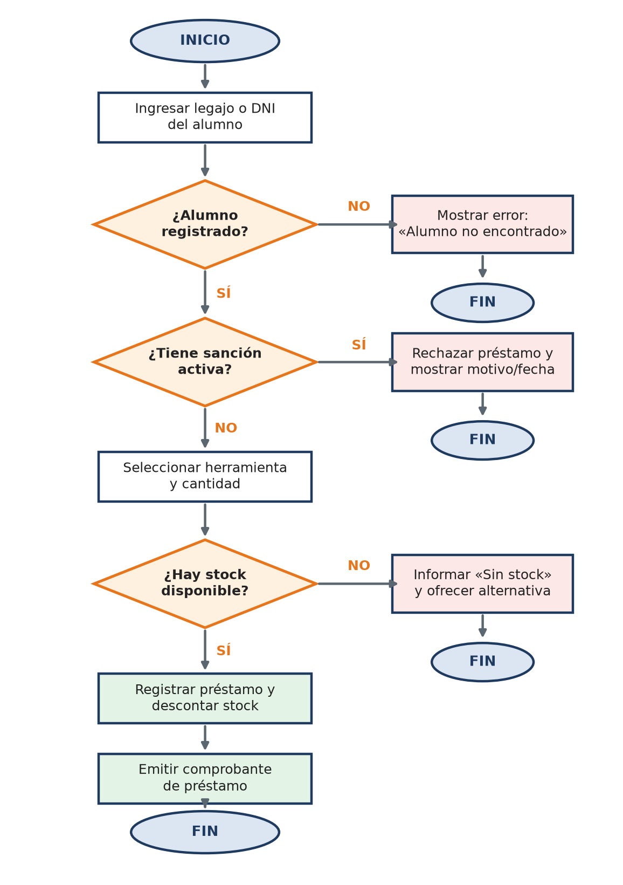
Figura 1. Diagrama de flujo: registro de un préstamo con validaciones.

2.4. Apartado 4 — Caso de uso formal
Campo | Especificación
Nombre | CU-01: Registrar préstamo de herramienta
Actor principal | Pañolero/a
Actor secundario | Alumno (solicita la herramienta; no opera el Sistema).
Descripción | El pañolero/a registra la entrega de una herramienta a un alumno, validando su identidad, sus sanciones y el stock.
Precondiciones | • El pañolero/a está autenticado.  • El alumno existe en el Sistema.  • Existe al menos una herramienta operativa en el inventario.
Postcondición (éxito) | El préstamo queda registrado, el stock disminuye y se genera el comprobante.
Postcondición (fallo) | No se registra el préstamo y el stock no se modifica.

Flujo principal (camino feliz)
- El pañolero/a selecciona la opción «Nuevo préstamo».
- El Sistema solicita el legajo o DNI del alumno.
- El pañolero/a ingresa el dato y presiona «Buscar».
- El Sistema muestra los datos del alumno y su estado «Sin sanciones activas».
- El pañolero/a selecciona la herramienta y la cantidad.
- El Sistema verifica que haya stock suficiente y muestra las unidades disponibles.
- El pañolero/a presiona «Confirmar».
- El Sistema registra el préstamo, descuenta el stock y genera el comprobante.
- El Sistema informa «Préstamo registrado correctamente». Fin del caso de uso.

Flujos alternativos y excepciones
Paso | Flujo alternativo / excepción
3a. Alumno no registrado | 3a.1. El Sistema muestra «Alumno no encontrado». 3a.2. El pañolero/a corrige el dato o da de alta al alumno. 3a.3. Retoma desde el paso 3; si cancela, el caso termina sin registrar nada.
4a. Sanción activa | 4a.1. El Sistema muestra «Alumno con sanción activa», con motivo y fecha. 4a.2. Bloquea el botón «Confirmar». 4a.3. El caso de uso termina sin préstamo.
6a. Stock insuficiente | 6a.1. El Sistema muestra «Stock insuficiente». 6a.2. El pañolero/a reduce la cantidad o elige otra herramienta y vuelve al paso 5; o cancela y el caso termina.
7a. Cancelación | 7a.1. El pañolero/a presiona «Cancelar». 7a.2. El Sistema descarta los datos cargados. El caso termina sin cambios.

2.5. Apartado 5 — Captura de interfaz anotada
Se presenta un mockup de la pantalla «Registrar nuevo préstamo», recortado únicamente a la zona de interacción relevante. Cada elemento está identificado con una referencia numérica.
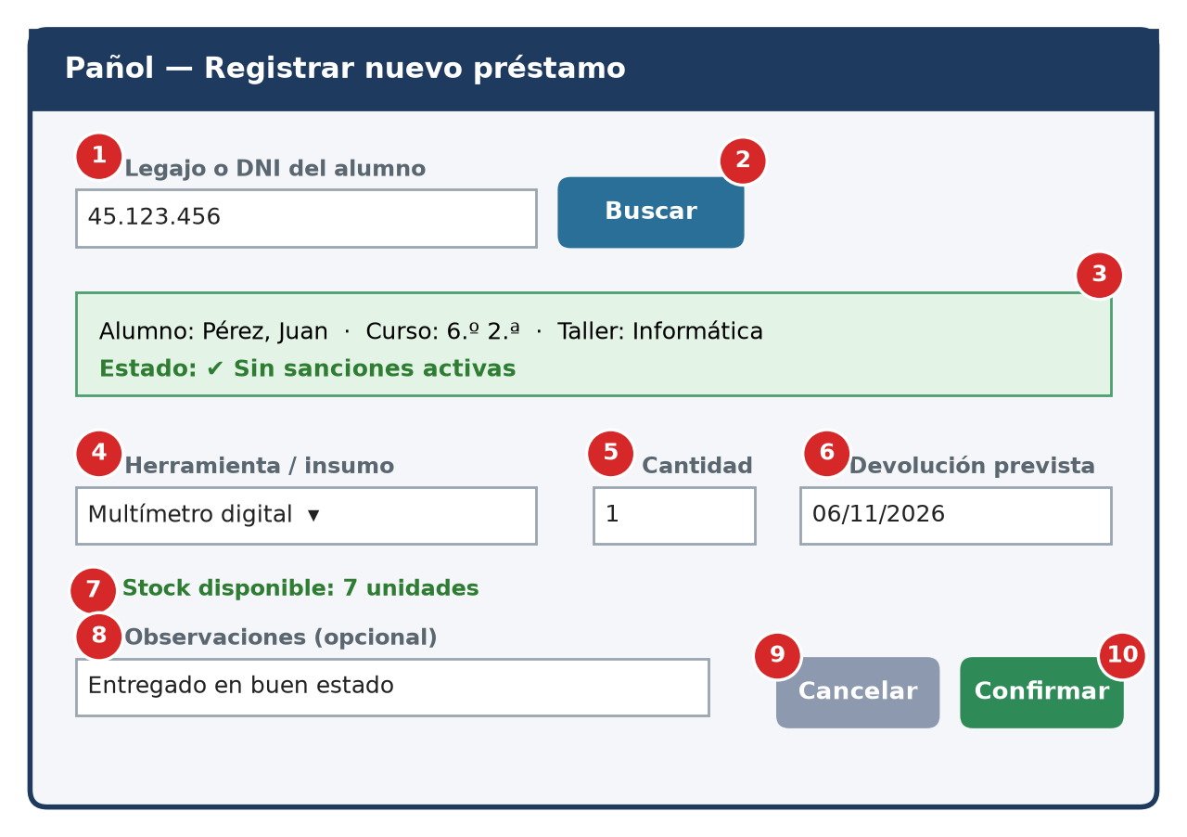
Figura 2. Pantalla «Registrar nuevo préstamo» con referencias numéricas.
Ref. | Elemento | Función
1 | Campo «Legajo o DNI» | Aquí se escribe el número que identifica al alumno.
2 | Botón «Buscar» | Consulta al alumno en el Sistema y carga sus datos.
3 | Recuadro de datos del alumno | Muestra nombre, curso, taller y estado de sanciones. Verde = puede retirar; rojo = bloqueado.
4 | Lista «Herramienta / insumo» | Despliega el inventario para elegir lo que se presta.
5 | Campo «Cantidad» | Cantidad de unidades a prestar.
6 | Campo «Devolución prevista» | Fecha límite para devolver la herramienta.
7 | Indicador de stock | Informa cuántas unidades hay disponibles.
8 | Campo «Observaciones» | Texto libre para dejar constancia del estado de entrega.
9 | Botón «Cancelar» | Descarta la operación sin guardar cambios.
10 | Botón «Confirmar» | Registra el préstamo y genera el comprobante.

3. Bibliografía
- Guia completa de cómo hacer tu manual de usuario:
https://www.techsmith.es/blog/manual-usuario/
- Clase del 4/09 sobre documentación tecnica
- Clase del 2/10 sobre documentación de diseño y documentación completa de un proyecto.

